总结报告12

Federated Multi-Task Learning

（2020.2.3）

一、overview

MTL很自然地应用中联邦学习中来解决systems challenges，这篇论文提出了一个多任务学习框架MOCHA来解决general的多任务学习（启发来源于分布式优化算法COCOA，见这篇论文的参考文献[22],[31]）。

和上一篇的Distributed Multi-Task Learning论文算法框架很像，但有一些special idea.

二、special idea

1、提出了Federated learning的两大挑战：

1. **statistical challenges**：每一个节点都是non-IID（非独立同分布），但是这些节点间可能存在着一个潜在的structure和联合分布；
2. **systems challenges**：由于各节点的存储、计算、communication capabilities（due to hardware, network connection and power）都不一样，所以会导致stragglers（掉队者）和fault tolerance.

2、明确给出了如何将一个大的global model分割成一些subproblem从而分发给各个节点，作为他们小的task。

3、在计算权重W和任务关系矩阵∑的时候仍然利用了交替（alternating）的思想。

4、考虑了各个节点可能由于算力等因素的不同，所以在一个iteration中，可能有的节点就不发送给center。作者用一个参数来表征，，当=1，则说明在这一轮的iteration，该节点（subproblem）没有更新，没有与center进行交流，这个节点被dropped，即straggler（掉队者）。

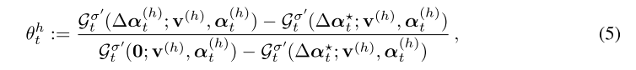

而作者认为，其他的之前的研究者都取了，即各个节点都是相同的算力等因素，然而实际情况中并不是这样。

5、

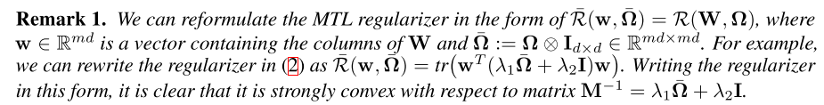

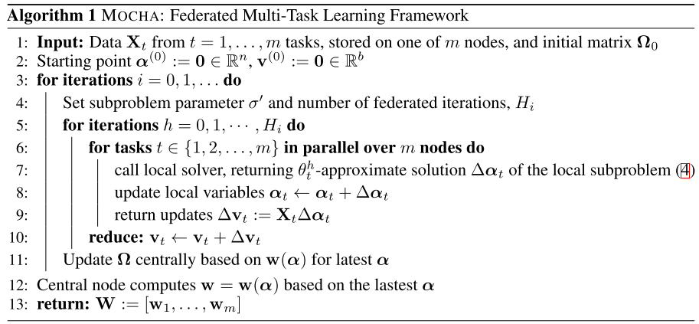

三、related work

1、Multi-Task Learning：

多任务学习的目标是同时学习多个相关任务的模型。

作者认为MTL模型方法分为两类：在于是否事先知道task-relationship.

1. 知道 ：clustered，sparse or low-rank structure between the tasks

② 不知道：learned directly from data

2、Distributed Multi-Task Learning：

目标是解决MTL问题，但是每个task的data分布在一个网络中。